Лекція 3.

Культура Стародавнього Сходу

(Єгипет, Месопотамія, Китай, Індія)

1.Культури давніх цивілізацій. Загальні тенденції.
2.Культура Давньої Месопотамії.
3.Культура Давнього Єгипту.
4. Особливості культури Стародавньої Індії.
5. Культура Давнього Китаю.

1.Культури давніх цивілізацій. Загальні тенденції.
Головні особливості культур Стародавнього Сходу
- Стійкість системи цінностей.
- Зв’язок з природою.
- Шанування знання.
- Прихильність до традицій.
- Синкретизм релігії, науки, філософії та мистецтва.

2.Культура Давньої Месопотамії.
Шумеро-Вавилонська культура
На Близькому Сході в ІV тис. до н.е. між річками Тигр та Євфрат виникла цивілізація Месопотамії або Межиріччя. Тут в різний час існували давні держави: Шумер, Вавилон та Ассирія, які залишили після себе багату культурну спадщину.
Особливості релігійного життя народів Межиріччя
- Політеїзм (народи Межиріччя обожнювали небо, землю, воду, сонце, місяць тощо). Верховним богом вважався Мардук.
- Шумеро-вавилоняни уявляли світ космічною державою, соціальною елітою якої були боги, а їх слугами та рабами – люди. Намісником богів на землі та головним жерцем проголошувався цар.
- Жерці в Месопотамії не оформлялися в церковний клір, а були звичайними чиновниками.

Розвиток писемності та освіти у Межиріччі
Одним з найбільших культурних досягнень шумерів стало винайдення клинописної системи писемності, яка налічувала понад 600 знаків.

Поява писемності сприяла розвитку освіти в Межиріччі. Школи були платними і переважно світськими. До них приймали дітей 5-7 років, в основному хлопчиків. Поділу на класи не було, молодші й старші вчилися разом. В одній школі навчалось 20-30 учнів.

- У великих культурних центрах (Урі, Ніпурі, Вавилоні та ін.) існували школи вищого рівня і своєрідні “наукові академії”. Там готували духовну еліту: вчителів, жерців тощо.
- У Межиріччі з’явилися перші бібліотеки. Найвідомішою з них є ніневійська бібліотека ассирійського царя Ашшурбаніпала, фонди якої налічували понад 25 тис. глиняних клинописних табличок.

Наукові досягнення народів Межиріччя
Шумерські астрологи встановили, що рік складається з 365 діб і поділили його на 12 місяців, склали місячний календар, знали планети Сонячної системи, а вавилоняни склали детальну карту зоряного неба
Кращим твором вавилонської літератури є “Епос про Гільгамеша”, який розповідає про безсмертя людини, що увічнює себе в героїчних вчинках. Але Гільгамеш шукає безсмертя не лише для самого себе, а й для всього народу, що перетворює його в народного героя. Саме через це епос про Гільгамеша набув великої популярності не лише в Месопотамії, а й далеко за її межами.

Архітектура
1. Серед архітектурних пам’яток Межиріччя найвідомішими є зікурати – масивні східчасті вежі у формі поставлених одна на одну зрізаних пірамід, що звужувалися догори і увінчувалися святилищами головних богів.
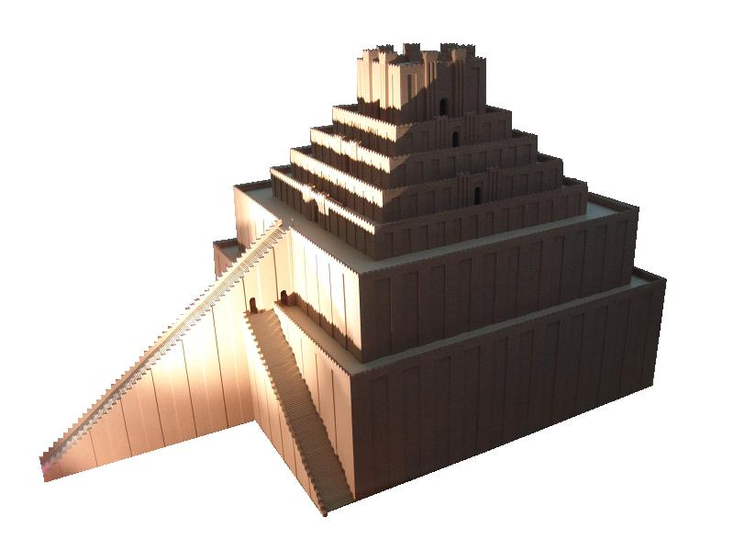
Найвідоміша споруда Вавилону – Есагіла (90-метровий зікурат на честь бога Мардука), послужила основою для створення біблійної притчі про Вавилонську вежу.
До відомих архітектурних пам’яток Межиріччя належать чисельні палаци, стіни Вавилона, зокрема головні ворота, присвячені богині Іштар, одне з семи чудес світу – Висячі сади Семіраміди.

3. Культура Стародавнього Єгипту
Наприкінці ІV тис. до н.е. у північно-східній частині Африки, в долині річки Ніл виникла ранньорабовласницька держава Єгипет. Традиційність, самодостатність та консерватизм давньоєгипетської культури зумовили майже незмінний характер цієї цивілізації протягом трьох тисячоліть її існування.

Релігія Стародавнього Єгипту
- Політеїзм (найшановніший – бог Сонця Ра)
- Збереження пережитків тотемізму (звіроликі боги, священні тварини)
- Віра у потойбічний світ (традиція муміфікації померлих)

Наука Стародавнього Єгипту
Астрономія
Єгипетські жерці могли передбачати затемнення Сонця, вираховувати періоди розливу Нілу. Вони знали планети Марс, Юпітер, Меркурій, Сатурн і Венеру, створили своєрідну карту зоряного неба, розробили сонячний календар

Математика
Єгиптяни вміли вираховувати площу трикутника, об’єм піраміди, циліндра, поверхню півкулі, запровадили початки алгебри, розв’язували рівняння з двома невідомими
Медицина
Єгиптяни створили медичні трактати, де описувалися ознаки різних хвороб та засоби їх лікування, володіли глибокими знаннями з анатомії людини (їм була відома кровоносна система людини, роль головного мозку та ін.)
Література Стародавнього Єгипту
Література Стародавнього Єгипту була багатою та різноманітною за жанрами. Найдавнішою пам’яткою релігійної літератури є “Тексти пірамід”. В період Середнього царства було складено “Книгу мертвих” – головне джерело заупокійного культу єгиптян.

Архітектура
- Найвідомішими архітектурними пам’ятками Стародавнього Єгипту є гробниці фараонів (піраміди).
- Перша грандіозна царська усипальниця була збудована для фараона Джосера і мала вигляд ступінчатої піраміди.
- За фараонів Хеопса, Хефрена та Мікеріна було збудовано найвеличніші піраміди Єгипту.

Піраміди Хеопса, Хефрена, Мікеріна

Скульптура
- Великого розвитку в Стародавньому Єгипті набрала скульптура. Єгиптяни звеличували в камені фараонів, богів, вельмож.
- Протягом багатьох століть у скульптурі дотримувалися незмінних правил – канонів, особливо якщо йшлося про зображення правителя або божества.
- Фараонів зображували, як правило, у вигляді сфінкса. Найвідоміша така статуя – викарбуваний з суцільної скелі Великий Сфінкс.

4. Особливості культури Стародавньої Індії.
Найдавніші культурні цивілізації
- Перші центри культури в Індії існували вже в III тис. До н. е. – це Хараппа (нині у Західному Пакистані) та Мохенджо-Даро біля ріки Інд.
- Для хараппської культури характерний був високий рівень урбаністичного способу життя з досконалою для тих часів технологією обробки металів (мідь, бронза), каменю, керамічного виробництва, землеробства і скотарства, з розвиненою торгівлею, у тому числі з Месопотамією та іншими державами Центральної та Східної Азії.
- Про наявність писемності свідчать знайдені понад 2 тисячі написів, що складаються з 400 різноманітних знаків.

Культура “Рігведи”
У ІІ тис. до н. е. півострів було колонізовано арійськими племенами, що привело до початку нової доби в індійській культурі.
Основні засади культури “Рігведи”
Сільська община як головний спосіб життєдіяльності
Брахманізм як панівне релігійне світоуявлення
Кастовий устрій як основний тип соціальних взаємовідносин
Санскрит як мова культурного спілкування

Релігія Стародавньої Індії
- Наприкінці ІІ – на початку І тис. до н. е., склався брахманізм, як своєрідний синтез вірувань індоаріїв (ведизму) та релігійних уявлень попереднього місцевого доарійського населення Північної Індії.
- Найдавніші релігійно-філософські пам’ятки Індії – веди (Рігведа, Самаведа, Яджурведа, Атгарваведа) складаються з гімнів, повчань, заклинань.
- У “Рігведі” вперше було теоретично обґрунтовано морально-правові основи поділу індійського суспільства на чотири основні варни (стани): брахманів (жерців), кшатріїв (воїнів), вайш’їв (землеробів) і шудрів (слуг).
- Веди доповнюються великою кількістю «навколоведичної» літератури. Вони утворюють канон індуїзму (індуїстської релігії).
- Індуїзм - релігія, заснована на вченні про сансару - вірі у перевтілення душ, що відбувається за законом карми відповідно до добродійної або дурної поведінки та дотримання побутових правил.
- Буддизм - релігійне вчення, що виникло в Індії у VI - V ст. до н. е. Засновник - царевич Сіддхартха Гаутама, або Шак'я Муні, який згодом здобув ім'я Будда - "просвітлений істиною". Буддизм з часом перетворився на свіову релігію.

Архітектура
1. Найдавніші архітектурні споруди будувалися переважно з дерева, тому до наших днів не збереглися.
2. З початку нової ери у будівництві активно використовують камінь.
3. Більшість споруд, що дійшли з тих часів до наших днів, пов’язані з буддійською релігією: печерні комплекси (у Карлі, Еллорі, Аджанті), храми, ступи – кам’яні будівлі, призначені для збереження буддійських реліквій (у Бхархуті, Санчі, Лшараваті).

Скульптура
- Більшість скульптурних пам’яток має культовий характер. Це зображення численних індуїстських богів (Брахми, Вішну, Шиви та ін.), Будди, добрих та злих духів.
- Розвивалась також світська скульптура.
- Ще одним зразком мистецтва цього періоду були колони, на яких розміщувалися тексти едиктів царя Ашоки. Їх виготовляли із суцільного шматка піщаника, спеціально обробляли й полірували. Майстерні різьбярі по каменю прикрашали їх зображенням звірів, дхармачакру (колесо дхарми), а також священною квіткою – лотосом (одна з най-відоміших – Сарнатхська колона).

5. Культура Стародавнього Китаю
- Раціональність, прагматичність, зверненість до цінностей реального земного життя
- Виняткова, величезна і визначальна роль традицій, звичаїв, ритуалів і церемоній
- Прагнення до особистого самовдосконалення людини

Релігія Стародавнього Китаю
- У давнину в кожної китайської общини були свої боги. Велику роль відігравали культ предків і обожнення сил природи. Стійким був культ священних гір, який супроводжувався людськими жертвами.
- З VI ст. до н. е. у Китаї починають формуватися перші релігійно-філософські течії: даосизм (виникнення якого пов’язують з діяльністю мудреця Лао-Цзи), конфуціанство (засновником якого вважається найвідоміший китайський мислитель Конфуцій), століттям пізніше як реакція на конфуціанство формується моїзм (засновник Мо-Цзи або Мо Ді).
- У II–III ст. у Китай проник буддизм, що вплинув на традиційну китайську культуру.

Традиційна релігія
- Над людьми, богами і духами є вища сила - Небо, або Верховний володар Шанді.
- Світ і люди створені духами, які подарували свої знання навіть усупереч волі богів.
- Цар та імператор обожнювався як "Син Неба"; свою імперію китайці називали "Піднебесною".
- Предкам приносили жертви, вірили в їхню допомогу.
- Усе існуюче поділяється на дві першооснови - інь і янь. Інь уособлює жіночу першооснову і пов'язаний з Місяцем, усім слабким і темним; янь пов'язаний з чоловічою першоосновою, усім сильним, твердим і світлим.
- Жерцями були чиновники на чолі з імператором.

Конфуціанство – вчення, розроблене у VI ст. до н. е. філософом Конфуцієм.
- Установлений Небом порядок відносин у суспільстві та родині є незмінним.
- Суворе дотримання традицій.
- Повага до старших, покора владі.
- Суспільство поділяється на "нижчих" і "вищих".
- Сім'я - серцевина суспільства, її інтереси вищі за інтереси окремої людини.
- Держава - велика родина, в якій старші - влада - мають піклуватися про народ й управляти на засадах добродійності, а не примусу.

Писемність та освіта Стародавнього Китаю
- У ІІ тис. до н. е. у Стародавньому Китаї було винайдено ієрогліфічну писемність. Існувало понад 3,5 тис. ієрогліфів, з яких 2,5 тис. збереглися до наших днів.
- У Стародавньому Китаї існувала розвинута система освіти з розрізненими школами для дітей та дорослих.
- Китайські школи навчали на лише читанню і письму, а також етиці, музиці, знайомили з методами набуття знань.

Наука Стародавнього Китаю
- Високого розвитку в Стародавньому Китаї набрала наука. Звідси походить значна частина найважливіших винаходів та відкриттів: компас, румпель, порох, папір тощо.
- Видатний вчений Чжан Хен (78–139 рр.) сконструював прототип сейсмографа, створив небесний глобус, розробив теорію необмеженості Всесвіту в часі та просторі.
- Китайські вчені спорудили двигуни, де використовувалася сила вільно спадаючої води. Стародавній Китай був єдиною країною, яка засвоїла культуру розведення шовкопряда.
- Китайські вчені уточнили значення числа “пі”, використовували десяткові дроби й пусту позицію для позначення нуля.

Архітектура
- Однією з найдавніших архітектурних пам’яток Китаю був Великий Китайський мур, спорудження якого почалося в IV–III ст. до н.е. для захисту від нападів кочових племен.
- З поширенням буддизму великого розвитку набрала храмова архітектура – китайські пагоди.
- Гробниця імператора Цінь Ши Хуанді, обнесена двома рядами стін. Стіни оздоблені нефритом і мармуровими плитами, підлога являє собою карту Китаю, викладену кольоровим камінням. «Охороняло» спокій імператора глиняне військо в натуральну величину.
- Головний будівельний матеріал - дерево; споруди прикрашали дерев'яними скульптурами.

Великий Китайський мур
Пагода

Мистецтво та література
Своєрідністю китайського мистецтва є триєдиність поезії, живопису та каліграфії. За допомогою одного інструменту – пензлика – вони відображають глибинну сутність буття, “життєвої сили”, що наповнює кожну з цих форм своєрідною гармонією. Як в живопису, так і в поезії, кожний штрих завжди повинен бути живою формою – саме це прагнення до виявлення суті притаманне каліграфії, поезії та живопису.
